实验活动报告单
实验目的 | 模拟车位计数器的计数功能
实验器材 | 主控板、 mPython软件、计算机等
实验步骤 | 1．搭建车库计数硬件模型；  2．编写代码实现计数；  3．验证优化计数功能。
实验探究过程 | 1．对比车位计数器和主控板，主控板可以模拟车位计数器的哪些功能？  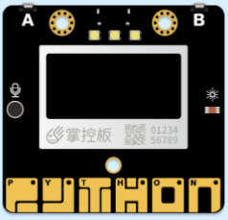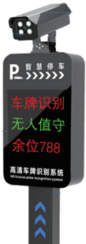  输入：主控板的（ ）可以模拟车位计数器的（ ），模拟（ ）。  计算：主控板的（ ）可以模拟车位计数器的（ ），模拟（ ）。  输出：主控板的（ ）可以模拟车位计数器的（ ），模拟（ ）。  2．编写代码实现计数  结合流程图，观察、思考、分析下图所示的程序如何完善？  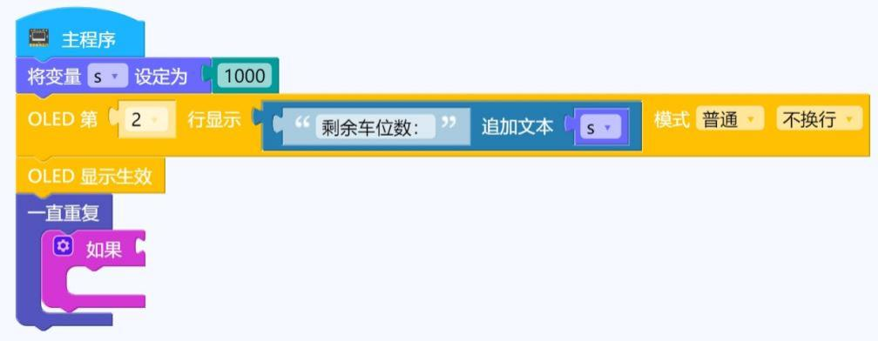  通过探究，我们发现缺少的积木块有（ ）（ ） ，其中“一直重复”积木块是（ ）的算法控制结构，表示（ ）是重复计算的。  3．验证优化计数功能  通过验证，我们发现当按下（ ）时，主控板显示的剩余车位数就会（ ） 。  我们的优化策略是（ ），实现车辆进出库的计数效果。
实验报告（结论） | 通过编程验证，我们发现车位计数的过程经历了（ ）、（ ）、（ ）三个典型环节，其中（ ）环节是将输入信息处理后变成输出结果的关键环节。
实验效果评价 |  | 评价标准 | 1．了解过程与控制的关键环节——计算环节。  2．组内分工明确，善于与他人合作。  3．达到实验目的，得出实验结论。

